
DERS ÇALIŞMAYA BAŞLAMADAN ÖNCE OKUNAN DUA
Bismillahirrahmanirrahim.  Rabbi zidnî ilma | Bağışlayan ve af eden Allah’ın Adıyla, Rabbim benim ilmimi artır.

EVDEN ÇIKARKEN OKUNAN DUA:
Bismillahirrahmanirahim. Hasbiyallahu tevekkeltu alallahi innî es’eluke hayra umûrî kulliha ve eûzu bike min hizy’id-dunya ve azab’il –ahire. |  | Rahman ve Rahim Allah’ın adıyla. Kendisine tevekkül ettiğim Allah kifayet edendir bana. Allah’ım! Ben bütün işlerimde senden hayır diliyorum. Dünyada rezil olmaktan, ahrette azap görmekten sana sınırım.
ÇARŞI VE PAZARA GİDERKEN OKUNAN DUA
Hz. Peygamberimiz çarşı ve pazara giderken bu duayı okurdu. Bu duayı okuyarak alış-verişe giden kimseye, Allah; çarşı ve pazarda olan insanların sayısı kadar sevap yazılmasını emreder, buyurmuşlardır.
Eşhedu en lâ ilâhe illellâhu ve enne Muhammeden abduhu ve resûluh. Ellâhumme innî eûzu bike min’ezzulmi ve’l-me’semi ve’l-meğram.  Ellâhumme innî es’eluke min Hayri hâza’s-sûgi ve eûzu bike min’el-kufri ve’l fusûg. |  | Şehadet ederim ki Allah’tan başka bir ilâh yoktur ve Muhammed O’nun kulu ve elçisidir. Allah’ım, zülüm günah ve ziyandan sana sığınıyorum.  Allah’ım, senden bu pazarın hayır ve bereketini diliyorum. Küfran ve günahlardan sana sığınıyorum.
Kötü adamların şerrinden korunmak için okunan dua
Bismillâhi ve billahi seneşuddu azudeke bi-ahîke ve nec’alu lekumâ sultânen fele yesilûne ileykuma bi-ayatina entuma ve menittebeakuma’l-ğalibûn.  (Kassas 35, el Hacat 198) | Allah dedi: Senin pazunu kardeşinle kuvvetlendireceğiz ve size öyle bir yetki vereceğiz ki, ayetlerimiz sayesinde onlar size asla erişemeyecekler. İkiniz ve size uyanlar üstün geleceksiniz.
Tehlike karşısında okunan dua
Bismillahirrahmanirahim. Lâ havle velâ kuvvete illâ billâh’il-aliyy’il-azîm. Allahumme iyyâke na’budu ve iyyâke nesteîn. | Rahman, Rahim Allah’ın adıyla. Üstün ve yücelik sahibi Allah’tan başka bir güç ve kuvvet yoktur. Allah’ım sadece sana ibadet eder ve sadece senden medet umarız.
İFTAR DUASI
Bismillah. Allahumme Leke Sumna ve ela rizggike eftarna, fetegabbel minna inneke entesemiu’l-alîm  Bismillahirrahmanirrahim. Ya vasie’l-mağfirati, iğfir-lî | Allah’ın Adıyla, Allah’ım senin için oruç tuttuk ve nimetlinle iftar ettik. Öyleyse bizden kabul et, çünkü sen duyan ve bilensin.  Bağışlayan ve af eden Allah’ın Adıyla, Ey mağfireti geniş olan, bağışla beni
TOPLULUK ÖNÜNDE KONUŞMA YAPARKEN:

El hamdu lillahillezi lehu mafis-semavati ve ma fil-ardı ve-lehul hamdu fil-ahireh ve huvel hakimul habir.  Ardından peygamberimizi öven ayet veya salavat-ı şerife okunduktan sonra konuşmaya başlanmalı |  | Hamd göklerde ve yerde ne varsa hepsinin sahibi olan Allah'a mahsustur; âhirette de hamd yalnız O'na özgüdür. Hikmetle yöneten, her şeyden haberdar olan O'dur

NAMAZ BİTİMİNDE BU AYETLERİ OKUDUKTAN SONRA DUANIZI EDİN
Rad: 28, Bakara: 186
Ellezine amenu ve tatmainnu kulubuhum bi zikrillahe la bi-zikrillahi tatmainnul kulub.  Ve iza seeleke ıbadi anni fe inni karib ucibu da'veted dai iza deani, fel yestecibu li vel yu'minu bi leallehum yerşudun. | Onlar, inananlar ve kalpleri Allah’ı anmakla huzura kavuşanlardır. Biliniz ki, kalpler ancak Allah’ı anmakla huzur bulur.  Kullarım sana beni sorduklarında bilsinler ki şüphesiz ben yakınım, bana dua ettiğinde dua edenin dileğine karşılık veririm. Şu halde benim davetime gelsinler ve bana iman etsinler ki doğru yolu bulabilsinler
Ve lekad halaknel insane ve na'lemu ma tuvesvisu bihi nefsuh ve nahnu akrebu ileyhi min hablil veridi. | Andolsun insanı biz yarattık. Nefsinin ona neler fısıldadığını biliriz. Biz ona şah damarından daha yakınız.
.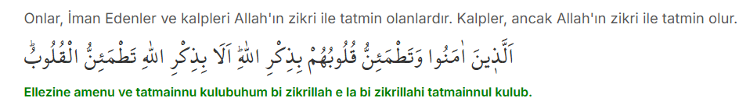
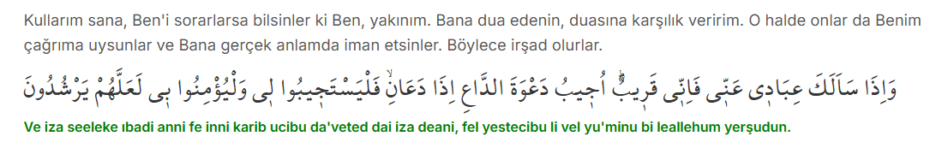

Kassas 35, el Hacat 198

